长三角国际农批中心配套停车场项目--规划1号路及致远大道辅道拓宽工程设计答疑

- 道路路基图纸设计为塘渣或8%石灰土，以哪个为准？

回复：采用8%石灰土。
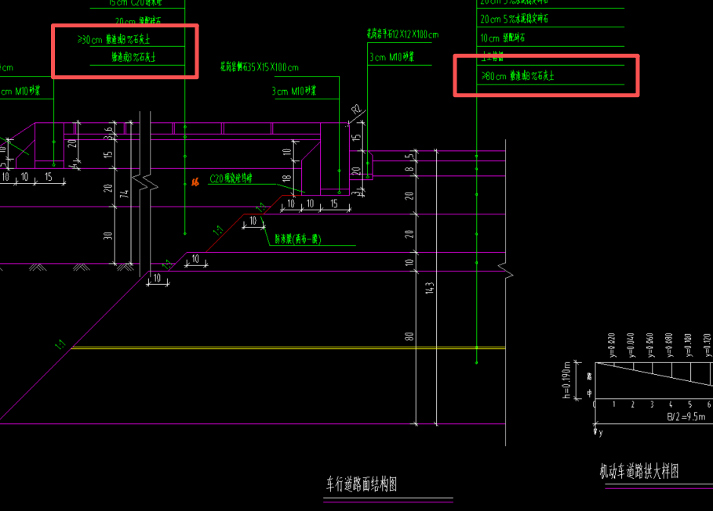

- 规划1号路沥青砼PSBR高模量沥青添加颗粒取消，老路和南滨路交叉口沥青砼是否取消。
回复：只取消规划1号路主路。

- 当平面图上算出来的工程量与量表中工程量不一致的，以哪个为准？
回复：以平面图算出来的为准。

4、交通工程反光膜等级描述有Ⅲ级，也有Ⅳ级，以哪个为准？
回复：统一按Ⅳ级。

5、铺装粘层“PZG 透水粘层”，材料级配不详，请设计明确？
回复：PZG 透水粘层采用无机聚合物粘结剂 + 石英中粗砂，级配细度模数 2.6～3.0，重量配合比 1:9。
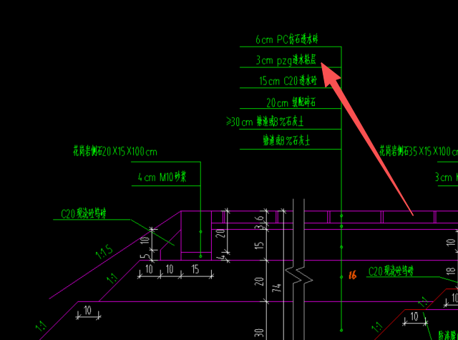

- 道路，排水图纸关于降水有井点降水和深井降水不同做法，深井降水间距如何考虑，请设计明确？
回复：按深井降水考虑，间距按20m布置。

- 图纸有些做法参图集，有些图集混凝土垫层强度采用C10 ，图纸设计最低为C15，以哪个为准？
回复：图集标注C10的垫层采用C15。

8、井室做法参照图集《预制装配式混凝土检查井》(22S521)、井筒及井圈做法参照图集《雨水口》(16S518)，按图纸井室和井筒都是固定参数，当井深较大时，是井室高度增加，还是井筒高度增加，请设计明确？
回复：井室高度不应小于1.8m，超过1.8m后增加井筒高度。

- 交通工程160*250cm标志牌厚度标注为2.5cm有误，请核实，
回复：大标志牌厚度按3mm，小标志牌厚度按1.5mm。
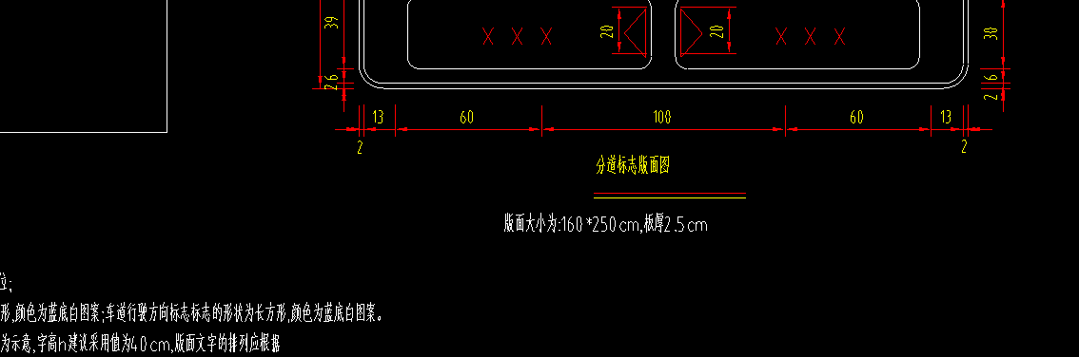

- 导流标志牌尺寸不详，请设计明确？
回复：导流标志牌尺寸1600*600*3mm。

- 致远大道路侧绿化带草皮下10cm种植土是否为黄泥，请设计明确？
回复：按10cm黄泥考虑。

华设设计集团股份有限公司

2026年5月13日

